2015年沈阳市高中一年级教学质量监测
物 理
命题：沈阳市第120中学 周 聪
沈阳市第4中学 贾天军
审题：沈阳市教育研究院 金秀梅
注意事项：
1．本试卷分第Ⅰ卷(选择题)和第Ⅱ卷(非选择题)两部分。满分l00分，考试时间90分钟。答卷前，考生务必将自己的姓名、考号填写在答题卡上，并将条形码粘贴在答题卡指定位置。
2．回答第Ⅰ卷时，选出每小题答案后，用铅笔把答题卡上对应题目的答案标号涂黑，如需改动，用橡皮擦干净后，再选涂其他答案标号。写在本试卷上无效。
3．回答第Ⅱ卷时，用黑色笔写在答题卡指定位置上。写在本试卷上无效。
4．考试结束后，考生将答题卡交回。
第Ⅰ卷
一、选择题：本题共10小题，每小题5分。在每小题给出的四个选项中，第l～7题只有一项符合题目要求，第8～10题有多项符合题目要求，全部选对的得5分，选对但不全的得3分，选错的得0分。
1．下列说法正确的是
A．若物体运动速度保持不变，则物体所受合力一定为零
B．若物体做直线运动，且速度随位移均匀增加，则该物体做匀加速直线运动
C．若物体的加速度均匀增加，则物体做匀加速直线运动
D．若物体所受合力均匀增加，则物体做匀加速直线运动
2．当年，一个成熟的苹果从树上落下，引发牛顿无限遐想。现有一苹果从树上由静止自由落下，历时0.8s落地，不计空气阻力，$g$取$\text{10}m/{s^{2}}$，则苹果下落的高度是
A．1.5m B．2.4 m C．3.2m D．6.4m
3．下列关于单位制的说法中，不正确的是
A．基本单位和导出单位一起组成了单位制
B．在国际单位制中，长度、质量、时问三个物理量被选作力学的基本物理量
C．在国际单位制中，力学的三个基本单位分别是米、千克、秒
D．力的单位牛顿是国际单位制中的一个基本单位
4。人类日常生活离不开摩擦力，如果没有摩擦力，我们将不能走路、汽车将不能开动…… 下列关于摩擦力的说法中正确的是
A．汽车轮胎表面都有花纹，是为了减小摩擦
B．吃饭时拿在手中的筷子不会滑落，是因为有摩擦力的作用
c．猴子沿竖直竹竿匀速向上爬时，受到的摩擦力方向向下
D．静止的物体不会受到滑动摩擦力的作用
5．下列关于分力和合力的关系的叙述，正确的是
A．合力和它的两个分力同时作用于同一物体上，并产生各自效果
B．合力的大小总是等于两个分力大小的代数和
C．合力不可能小于它的任一个分力
D．合力的大小可能等于某一个分力的大小
6．如图所示，电梯的顶部挂一个弹簧秤，秤下端挂了一个重物，电梯做匀速直线运动时，弹簧秤的示数为10 N。某时刻电梯中的人观察到弹簧秤的示数为12 N，关于电梯的运动，下列说法正确的是($g$取$\text{10}m/{s^{2}}$)
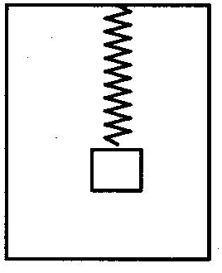
A．电梯可能向上加速运动，加速度大小为$2m/{s^{2}}$，物体处于超重状态
B。电梯可能向下加速运动，加速度大小为$\text{12}m/{s^{2}}$，物体处于失重状态
C．电梯可能向上减速运动，加速度大小为$2m/{s^{2}}$，物体处于超重状态
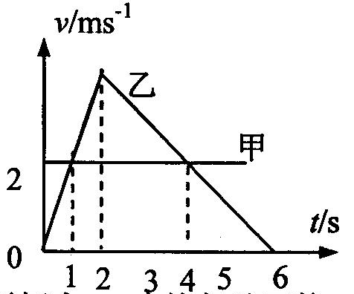
D．电梯可能向下减速运动，加速度大小为$\text{12}m/{s^{2}}$，物体处于超重状态
7．甲、乙两物体同时从同一位置出发沿同一直线运动，它们的v-t图象如图所示，则下列判断正确的是
A．甲做匀速直线运，乙做匀变速直线运动
B．两物体两次相遇的时刻分别是1S末和4S末
C．乙在前2s内做匀加速直线运动，2S后做匀减速直线运动
D．第2s末乙物体的的运动方向改变
8．如图所示，一木块放在粗糙水平地面上，现对木块施加一水平力F，木块仍处于静止状态，下列说法正确的是
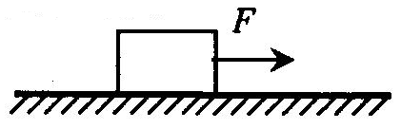
A．木块受N3个力的作用
B．地面对木块的支持力和木块对地面的压力是一对作用力和反作用力
c．地面对木块的支持力和木块的重力是一对平衡力
D．木块对地面的压力就是木块的重力
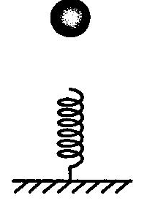
9．如图所示，轻弹簧下端固定在水平地面上，一个小球从弹簧正上方某一高度处由静止开始自由下落，接触弹簧后把弹簧压缩到一定程度后停止下落。在小球下落的这一过程中，下列说法正确的是
A．小球刚接触弹簧瞬间速度最大
B．从小球接触弹簧起小球所受合力变为竖直向上
C．从小球接触弹簧至到达最低点，小球的速度先增大后减小
D．从小球接触弹簧至到达最低点，小球的加速度先减小后增大
10．如图甲所示，某人正通过轻绳利用定滑轮将质量为m的货物提升到高处。滑轮和绳的摩擦不计，货物获得的加速度a与绳子对货物竖直向上的拉力T之间的函数关系如图乙所示。由图判断下列说法正确的是
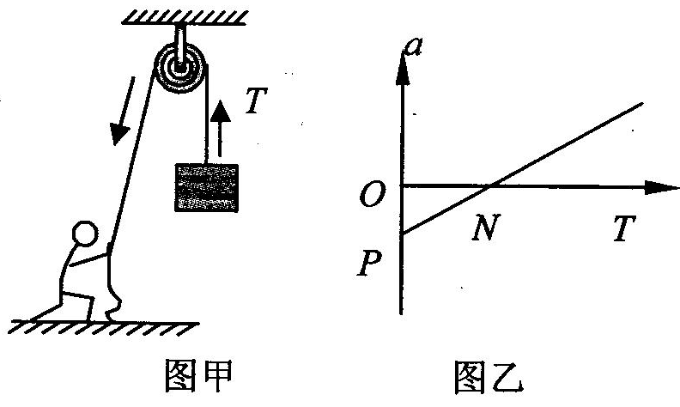
A．图线与纵轴的交点P的值$a_{p}=−g$
B．图线与横轴的交点Ⅳ的值$T_{N}=\text{mg}$
C．图线的斜率等于物体的质量m
D．图线的斜率等于物体质量的倒数$\frac{1}{m}$

第Ⅱ卷
二、实验题：本题有2小题。共l4分。
11．(6分)某学生用打点计时器研究小车的匀变速直线运动。他将打点计时器接到周期为0.02s的交流电源上，实验时得到一条纸带。他在纸带上便于测量的地方选取第一个计数点，在这点下标明A；在第六个点下标明B、第十一个点下标明C、第十六个点下标明D、第二十一个点下标明E。于是他测得AB长5.99cm、BC长8.57cm、CD长11.15cm，DE长13．73cm，则打C点时小车的瞬时速度大小为 _______m/s，小车运动的加速度大小为_____$m/{s^{2}}$(结果保留三位有效数字)：
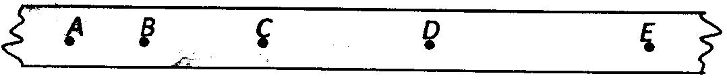

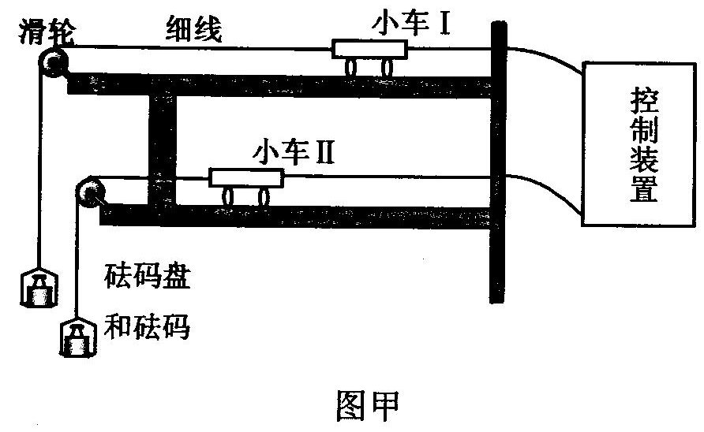
12．(8分)在“探究加速度与物体质量、物体受力关系”的实验中，某小组对教材提供的方案做了改进，设计了如图甲所示的实验装置。装置的主要部分是上、下两层轨道，轨道左端均带有定滑轮。两小车前端系上细线，细线跨过滑轮并挂上砝码盘，两小车尾部细线连到控制装置上。
(1)下列关于实验不正确的说法是
A．图中卜下两层轨谱7k平日表面光滑
B．通过控制装置使两小车同时开始运动，然后同时停止
C．在安装实验装置时，应调整滑轮的高度，使细线与轨道平行
D．在实验时，为减小系统误差，应使砝码盘和砝码的总质量远大于小车的质量
(2)本实验通过比较两小车的位移来比较小车加速度的大小，能这样比较，是因为
__________________________________________________________________________.
(3)实验中获得数据如下表所示：小车I、Ⅱ的质量m均为200g。
实验次数 | 小车 | 拉力F/N | 位移x/cm
1 | 1 | 0.1
1 | 11 | 0.2 | 46.51
2 | I | 0.2 | 29,04
2 | 11 | 0.3 | 43.63
3 | I | 0.3 | 41.16
3 | II | 0.4 | 44.80
4 | I | 0.4 | 36.43
4 | 11 | 0.5 | 45.56
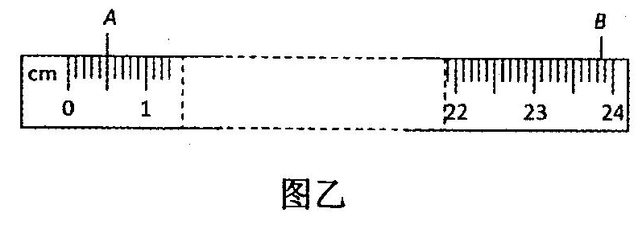
在第l次实验中，小车I从图乙中的A点运动到8点，则表中空格处测量结果为 _____cm。通过分析，可知表中第____次实验数据存在明显错误，应舍弃。
三、计算题：本题共3小题，第l3题9分，第14题1 1分，第15题16分，共36分。解答时应该写出必要的文字说明、方程式和重要的演算步骤，只写出最后答案的不能得分。有数值计算的题。答案中必须明确写出数值和单位。
13．(9分)质量为11kg的物块放在水平地面上，在大小为55N水平向右拉力$F_{1}$作用下恰好沿水平地面匀速滑动。若改用与水平方向成37⁰角斜向右上方的拉力$F_{2}$作用，使该物块在水平地面上仍匀速滑动，求拉力$F_{2}$的大小 ($g$取$\text{10}m/{s^{2}}$，sin37⁰=0．6，cos37⁰=0.8)
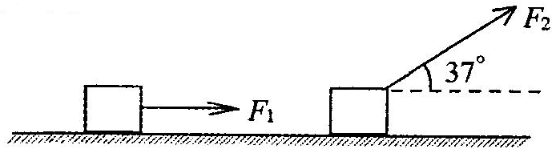

14．(1 1分)汽车以10m／s速度匀速行驶，匀减速刹车需2s能停下。现该汽车正以l0m／s速度行驶，司机发现正前方l2m处有一以4m／s速度与汽车同方向匀速行驶的电动自行车，司机立即开始刹车，同时电动自行车也开始以$1m/{s^{2}}$的加速度匀加速运动。求：
(1)汽车刹车过程中加速度的大小；
(2)汽车与电动自行车的最小距离。
15．(16分)如图所示，一质量为M、长度为L的木板静止在水平面上，一质量为m的滑块位于木板的右边缘，滑块底边长为s(L>s )现对木板施加一水平向右的推力F让其以某一恒定加速度向右运动，当滑块的左边刚好到达木板左边缘时，木板被固定障碍物挡住并立即停止运动，结果发现滑块继续向前运动一段距离后，又能停在木板右边缘，跟开始静止在木板上的位置一样。已知滑块与木板、木板与水平面间动摩擦因数均为$μ$，重力加速度为g。求：
(1)木板匀加速过程中，加速度的大小；
(2)水平推力F的大小；
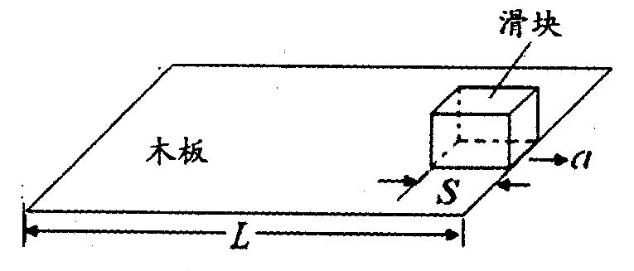
(3)滑块滑动的总位移大小

2015年沈阳市高一期末质量监测
物理试题参考答案及评分参考

一、选择题：本题共10小题，每小题5分。在每小题给出的四个选项中，第1~7题只有一项符合题目要求，第8~10题有多项符合题目要求，全部选对的得5分，选对但不全的得3分，选错的得0分。

1 | 2 | 3 | 4 | 5 | 6 | 7 | 8 | 9 | 10
A | C | D | B | D | A | C | BC | CD | ABD

二、实验题:本题有2小题，共14分。
11． 0.986（3分）； 2.58（3分）
12．（1）D (2分)
（2）两小车从静止开始做匀加速直线运动，且两小车的运动时间相等（2分）
（3）23.36（23.34－23.38均对）（2分）； 3（2分）

三、计算题：本题共3小题，第13题9分，第14题11分，第15题16分，共36分。解答时应该写出必要的文字说明、方程式和重要的演算步骤，只写出最后答案的不能得分。有数值计算的题，答案中必须明确写出数值和单位。
13.（9分）
解：在水平拉力F₁作用下匀速运动则有：
μmg＝F₁ ①
解得： μ＝0.5 ②
在拉力F₂作用下匀速运动时，物块受力如图并建立图示坐标系,由平衡条件有：
水平方向： F₂cos37°－F_{f}＝０ ③
竖直方向： F_{N}＋F₂sin37°－mg＝０ ④
F_{f}＝μF_{N} ⑤
解得： F₂=50N ⑥
评分参考：⑤式1分，①③④⑥式各2分。
14.（11分）
（1）设汽车刹车做匀减速运动的加速度大小为a₁，则
$a_{1}=\frac{v_{0}−v_{1}}{t}=5$m/s² ①
（2）设汽车速度减小到与电动自行车速度相等时所需的时间为t，则
v_{汽}＝v₁－a₁t ②
v_{电}＝v₂＋a₂t ③
v_{汽}= v_{电} ④
解得： t =1s ⑤
在这段时间里，汽车、电动自行车行驶的距离分别为：
汽车： $x_{1}=v_{1}t−\frac{1}{2}a_{1}t^{2}=7\text{.}5$m ⑥
电动自行车：$x_{2}=v_{2}t+\frac{1}{2}a_{2}t^{2}=4\text{.}5$m ⑦
△x＝12＋x₂－x₁＝9m ⑧
评分参考：②③④⑤⑧式各1分，①⑥⑦式各2分。

15. （16分）
解：（1）设滑块加速度大小为a₁，木板加速度大小a₂，则：
$a_{1}=\frac{μ\text{mg}}{m}=μg$ …… ①
设木板运动时间为t₁，则：
$\frac{1}{2}a_{2}t_{1}^{2}−\frac{1}{2}a_{1}t_{1}^{2}=L−s$ …… ②
设木板停止时，滑块的速度为v，则：
$t_{1}=\frac{v}{μg}$ ……③
滑块匀减速运动至停止：0－$v^{2}=−2μg(L−s)$ ……④
由②③④得 a₂＝2μg …… ⑤
（2）研究木板匀加速运动过程，根据牛顿第二定律:
F－μ(M＋m)g－μmg＝Ma₂ …⑥
解得： F＝3μMg＋2μmg ……⑦
（3）滑块总位移 $x_{0}=\frac{v^{2}}{2μg}+L－s$ ……⑧
x₀＝2(L－s) ……………⑨
评分参考：①⑤式各1分，②③④⑥⑦⑧⑨式各2分，其他方法比照给分。
。2015年沈阳市高一物理评分细则
12．（2）由位移公式x=$\frac{1}{2}{\text{at}}^{2}$可知，两小车的运动时间相等时，$\frac{x_{1}}{x_{2}}=\frac{a_{1}}{a_{2}}$
13．① 施加水平拉力F₁时，F_{f1}＝F₁ ——给1分，
F_{N1}=mg ——给1分
② 施加拉力F₂时，水平方向： F₂cos37°＝F_{f} ——给2分
竖直方向： F_{N}＋F₂sin37°＝mg ——给2分
③ 没有写37°，写的是α（θ），最终结果正确不扣分
④未写 F_{f}＝μF_{N} ，直接正确代入不扣分
⑤写成 F₂cos37°＝μmg ——不给分
⑥写成 F₂cos37°＝μF₂sin37° ——不给分

14．① a₁=－5 m/s² ，没有说明大小为正值的 ——不扣分
② v₁－a₁t＝v₂＋a₂t ——不扣分
③ 汽车： $x_{1}=v_{1}t+\frac{1}{2}a_{1}t^{2}=7\text{.}5$m——不扣分
14．方法二
（1）设汽车刹车做匀减速运动的加速度大小为a₁，则
$a_{1}=\frac{v_{0}−v_{1}}{t}=5$m/s² ①
（2）设汽车速度减小到与电动自行车速度相等时所需的时间为t，则
在这段时间里，汽车、电动自行车行驶的距离分别为：
汽车： $x_{1}=v_{1}t−\frac{1}{2}a_{1}t^{2}$ ②
电动自行车：$x_{2}=v_{2}t+\frac{1}{2}a_{2}t^{2}$ ③
△x＝12＋x₂－x₁ ④
整理得：△x＝3（t－1）²＋9 ⑤
则：当t＝1s时，两车之间的距离最小，为9m ⑥

评分参考：④⑥式1分，①②③式各2分。⑤式3分

15． （1） ① $\frac{1}{2}a_{2}t_{1}^{2}−\frac{1}{2}a_{1}t_{1}^{2}=L−s$ 写成：$x=\frac{1}{2}{at}^{2}$ 和x_{板}－x₁＝L－s 则每式各1分
② 写成$v_{1}^{2}=2μg(L−s)$ 不扣分，
（3）滑块总位移：x₀＝$\frac{1}{2}a_{2}t_{1}^{2}$或x₀＝$2\frac{v^{2}}{2μg}$均不扣分

15．方法二
⑶设滑块加速和减速运动时的加速度大小均为a₁，则：
$a_{1}=\frac{μ\text{mg}}{m}μg$ ——给1分
由 $x=\frac{v^{2}}{2μg}$ ——给1分
可得：x_{加}＝x_{减} ——给1分
则滑块总位移x₀=2（L－s）——给2分

由滑块的v－t图象得出结论不扣分

⑴木板的位移等于滑块的总位移，设木板的加速度为a₂，则：
2（L－s）=$\frac{1}{2}a_{2}t^{2}$ ——给3分
L－s=$\frac{1}{2}a_{1}t^{2}$ ——给3分
可得：a₂＝2a₁＝2μg ——给1分
⑵研究木板匀加速运动过程，根据牛顿第二定律：
F－μ(M＋m)g－μmg＝Ma₂ ——给2分
解得： F＝3μMg＋2μmg ——给2分

每个小问总分基本不变，其它解法酌情给分。

